# Visão do Sistema

Neste capítulo, será descrito o problema encontrado atualmente, que tipo de pessoa se identifica na situação e por fim, como o sistema pretende solucionar o problema.

## Análise de Contexto do Usuário

Para um sistema alcançar seus objetivos, ele precisa ser fácil e intuitivo de ser usado, para que assim os usuários se sintam confortáveis com o sistema.

Dessa forma o sistema não deve possuir páginas lotadas com informações, e sim, apenas mostrar o que é de interesse para determinado usuário naquele momento. Representantes de um entidade necessitam apenas poder publicar vagas, visualizar a situação de processo seletivos em andamento. Para o caso de headhunters, devem ter a possibilidade de ver vagas em aberto, interagir com elas e possuir um ambiente onde possa monitorar os candidatos de determinada vaga em que está atuando. Por fim, o candidato deve ter uma interface simplificada, onde poderá ver as vagas que está concorrendo e vagas que são de interesse dele.

O sistema deve permitir a comunicação entre os usuários quando a houver a necessidade de contato.

### Técnica 1

Debate com membros do projeto.

**Metodologia**

Foi realizados debates com os membros do projeto para formar uma ideia inicial de como poderia ser a interface do sistema, tendo uma base inicial que vai ser adaptada conforme os gostos e necessidades dos personas.

**Dados Coletados**

## Descrição do Ambiente Atual

Atualmente não existe uma ferramenta que foque exclusivamente em realizar a comunicação entre empresa, *headhunter* e candidato de forma direta. O que acaba ocorrendo muitas vezes é a interação direta entre candidato e empresa onde o recrutador faz uma primeira seleção de quem ele acha que tem o perfil condizente com a vaga em aberto e depois é feito novamente uma seleção desta vez por funcionários experientes da área em questão ou em outros casos, a empresa utiliza as redes sociais para buscar *headhunters*, o que acaba sendo demorado ou em alguns casos não sendo tão assertivo.

## Personas

**Tabela 2 –Personas**

|  |  |  |
| --- | --- | --- |
| **Nome** | **Descrição** | **Responsabilidades** |
| *Candidato* | *Está em busca de um emprego que tenha afinidade com suas competências.* | *Se inscreve para vagas e mantém o cadastro atualizado.*  *Busca por vagas em empresas, filtrando por interesses diversos.*  *Interage com headhunters para preenchimento de vaga e aconselhamentos do mesmo.*  *Realiza provas e atividades propostas pelos* *headhunters.* |
| *Headhunter* | *Responsável por busca no sistema candidatos para vagas de emprego que condizem com as habilidades propostas pela vaga.* | *Estabelece contato com profissionais que se cadastram na vaga,*  *pode filtrar candidatos para se candidatarem a vaga em questão, enviar e-mail para candidatos fora do sistema* |
| *Empresa* | *É a entidade que mais está interessada em buscar novos profissionais de forma simples e rápida.* | *abrir processos seletivos* |

## Visão Geral do Produto

O sistema tem como principal função, agilizar o processo de uma contratação, permitindo que empresa publique sua vagas e dessa forma, os headhunters cadastrados no sistema sejam capazes de visualizar e avaliar os candidatos que tenham interesse na vaga, realizando uma filtragem para a empresa e auxiliando candidatos.

### Perspectiva do Produto

O sistema segue em uma área bem específica e seu desenvolvimento está sendo voltado para funcionar de forma auto suficiente, sem ter dependência com outros sistemas ou dados específicos de empresa, para que dessa forma, vários tipos de usuários possam fazer uso do sistema sem nenhum problema.

## Resumo das Principais Necessidades dos Personas

**Tabela 3 - Necessidades e Soluções**

|  |  |  |  |
| --- | --- | --- | --- |
| **Necessidade** | **Prio** | **Solução Atual** | **Soluções Propostas** |
| Buscar por *headhunters* | Alta | busca por redes sociais. | Listagem de *headhunters.* |
| Avaliação de capacidades | Alta | auto avaliação; pesquisa em forums. | Permitir que *headhunters* possam avaliar candidatos. |
| Realizar contratações | Alta | publicar vaga e aguardar o envio de currículos e avaliar todos até encontrar bons candidatos. | Permitir que *headhunters*  realizem avaliação e já entreguem os melhores resultados. |

## Alternativas e Concorrência

Atualmente, sites de publicações de vagas são uma alternativa viável para aqueles que estão buscando. A vantagem de utilizar sistema dessa natureza é a possibilidade de visualizar e até mesmo realizar o envio de currículo, quando o sistema permite. O problema que pode ocorrer é falta de feedback, situações onde currículo são enviados, mas o candidato não possui a certeza de que foi visualizado ou simplesmente rejeitado. Outra desvantagem é a existência de sistema pagos, não sendo uma alternativa para quem está desempregado.

# Análise dos Requisitos

Descrever o conteúdo do capítulo 3.

## Requisitos Funcionais do Produto

Liste e descreva brevemente os recursos do produto. Trata-se dos recursos de nível superior do sistema que são necessários para propiciar benefícios aos usuários. Cada recurso é um serviço desejado externamente que normalmente exige uma série de entradas para alcançar os resultados desejados. Por exemplo, um dos recursos de um sistema de rastreamento de problemas poderá ser a capacidade de fornecer relatórios de tendências. À medida que o modelo de casos de uso for desenvolvido, atualize a descrição para fazer referência aos casos de uso.

Como este documento é revisado por muitas pessoas envolvidas, o nível de detalhes deve ser geral o suficiente para que todos entendam. No entanto, devem estar disponíveis detalhes suficientes para fornecer à equipe as informações necessárias para criar um modelo de casos de uso.

Para administrar corretamente a complexidade do aplicativo, recomendamos que, para qualquer novo sistema ou para um incremento feito em um sistema existente, os recursos sejam abstraídos em um nível alto o suficiente para gerar de 25 a 99 resultados. Esses recursos serão a base fundamental do gerenciamento do projeto, do gerenciamento do escopo e da definição do produto. Cada recurso será descrito mais detalhadamente no modelo de casos de uso.

Em toda esta seção, cada recurso poderá ser externamente percebido por usuários, operadores e outros sistemas externos. Esses recursos deverão incluir uma descrição da funcionalidade e de todas as questões de usabilidade relevantes que deverão ser abordadas. As seguintes diretrizes se aplicam:

* Evite o design. Mantenha as descrições dos recursos em um nível geral. Concentre-se nos recursos necessários e por que (e não como) eles devem ser implementados.
* Defina a prioridade dos diferentes recursos do sistema. Inclua, se for útil, atributos como, por exemplo, estabilidade, benefício, esforço e risco.

**Tabela 4 - Requisitos do Sistema**

|  |  |  |
| --- | --- | --- |
| ***Id*** | ***Descrição*** | ***Crítico (S/N)*** |
| RF01 | Faça uma breve descrição do requisito | N |
| RF02 | Faça uma breve descrição do requisito. | N |

## Requisitos Não Funcionais do Produto

Liste com detalhes os padrões aplicáveis, os requisitos de hardware ou de plataforma, os requisitos de desempenho e os requisitos ambientais.]

Defina as faixas de qualidade para desempenho, robustez, tolerância a erros, usabilidade e características semelhantes que não são capturadas no Conjunto de Recursos.

Mencione quaisquer restrições de design, restrições externas ou outras dependências.

Defina quaisquer requisitos de documentação específicos, incluindo requisitos de manuais do usuário, Ajuda on-line, instalação, rotulação e de embalagem.

Defina a prioridade desses outros requisitos do produto. Inclua, se for útil, atributos como, por exemplo, estabilidade, benefício, esforço e risco.

Exemplo de requisitos não funcionais:

O sistema deve utilizar os padrões de desenvolvimento, ferramentas de software e hardware adotados pela equipe do projeto. Serão descritos, a seguir, requisitos adicionais aos já utilizados.

* Requisitos de Sistema
  + O sistema deverá permitir a pesquisa e exportação do resultado das pesquisas para formato de arquivo pdf (*Portable Document Format*)
* Requisitos de Suportabilidade/Ambiente
  + O sistema deverá permitir o acesso através do ambiente Intranete Internet da organização, quando necessário
* Requisitos de Usabilidade
  + Interface concebida para atender as necessidades e desejos dos usuários.
  + Interface avaliada através de um método de avaliação de usabilidade e nenhum erro de usabilidade severo identificado.
* Requisitos de Confiabilidade
  + O sistema deve estar disponível diariamente das 08h às 18h.
* Requisitos de Segurança
  + Todo acesso à informação do sistema será controlado por perfil de usuário mediante autenticação.
* Requisitos de Documentação
  + Script de geração do WAR, JAR e EAR do SisGestor.
  + Script de geração do banco de dados do SisGestor.

## Diagrama de Casos de Uso

O Diagrama de Casos de Uso tem o objetivo de auxiliar a comunicação entre os analistas e o cliente, estabelece um contrato entre as partes sobre as funcionalidades que deverão ser contempladas pelo sistema.

O diagrama de Caso de Uso é representado por atores, casos de uso e relacionamento. A seguir esses elementos são brevemente explicados e a notação adotada para sua representação é exemplificada.



* **Atores do sistema:** Entidade que interage com o sistema, pode ser representado por papéis executados por usuário, por exemplo Cliente, hardware externo ou sistemas externos.

**Figura 2 – Representação UML do ator do caso de uso**

* **Casos de uso:** Representa um interação entre o ator e o sistema; compreende os requisitos funcionais do sistema.



**Figura 3 - Representação UML**

O caso de uso deve ser identificado pela sigla UC (Use Case) e o número atribuído ao caso de uso seguido do seu nome, por exemplo, UC03 – Fazer Pedido.

A identificação do caso de uso pode ser colocada dentro da elipse ou logo abaixo dela.

* **Associações:** representa relacionamento entre atores e casos de uso:

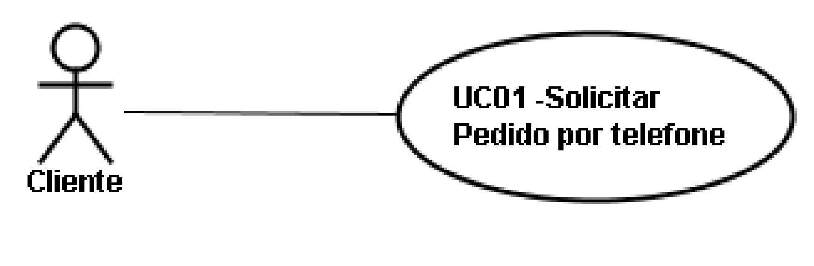

**Figura 4 - Associação entre ator e caso de uso**

* **Generalizações entre atores**: apresenta generalizações entre os atores:

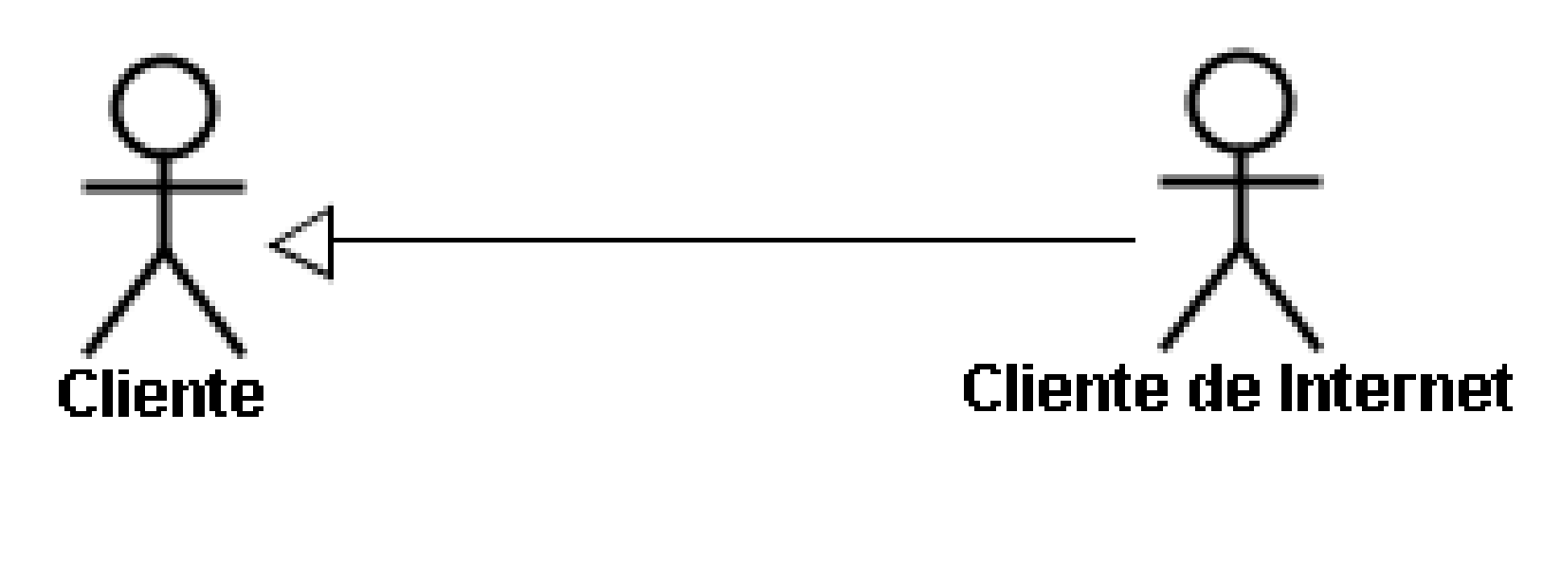

**Figura 5 - Generalização entre atores**

Na figura a seguir o Cliente de Internet é uma generalização do ator Cliente, isto é, é um tipo de cliente.

* **Generalização entre Casos de Uso**: generalizações entre os casos de uso.

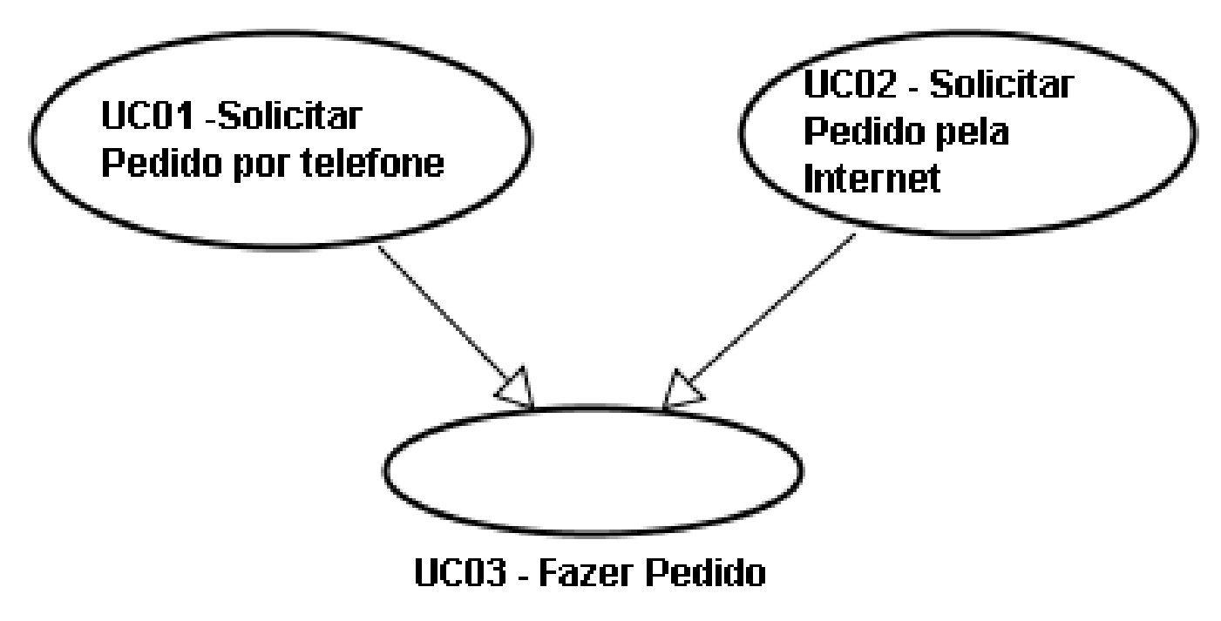

**Figura 6 - Generalização entre casos de uso**

* **Extends**: extensões (extends) entre os casos de uso:

As extensões de caso de uso indicam que o caso de uso para onde a seta aponta possui um comportamento complexo que foi “isolado” no caso de uso com extensão.



**Figura 7 - Extends entre casos de uso**

* **Includes**: Inclusões (includes) entre os casos de uso:

As inclusões indicam que o caso de uso que aponta inclui a funcionalidade do caso uso apontado à sua, isto é, sempre que é acionado ele aciona o comportamento do caso de uso apontado. No exemplo da figura a seguir, quando o caso de uso UC03 – Fazer pedido é acionado ele executa o caso de uso UC05 – Fornecer os Dados do Cliente.



**Figura 8 - Includes em casos de uso**

A figura a seguir ilustra a relação entre atores e casos de uso apresentados nos exemplos anteriores.

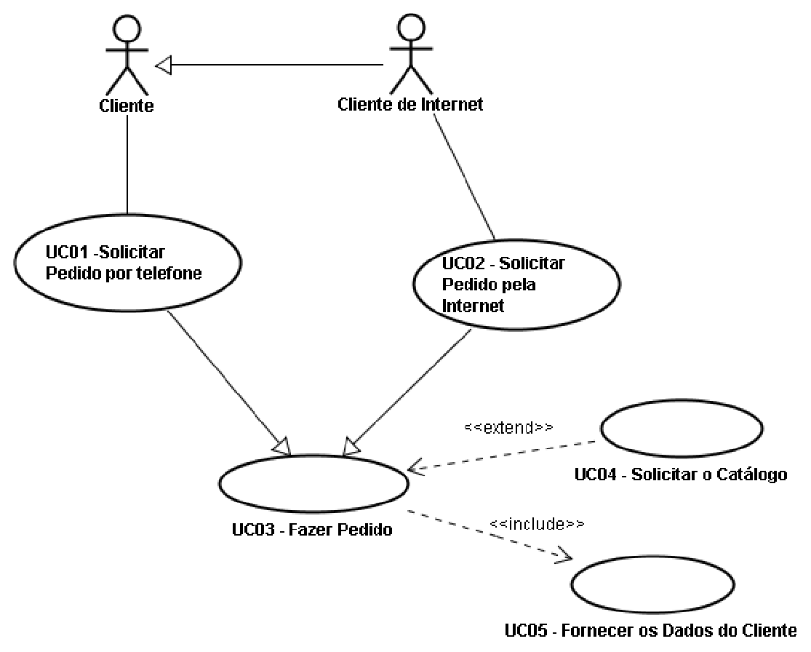

**Figura 9 - Diagrama de casos de uso (adaptado de RUP, 2008)**

## Descrição dos Atores

**Tabela 5 Atores presentes no sistema**

|  |  |
| --- | --- |
| Ator | Descrição |
| RH | Usuário relacionado ao RH das empresas, responsável por trazer as vagas para o sistema |
| Headhunter | Usuário com experiência que vai indicar os candidatos para as vagas. |
| Candidato | Usuário interessado em participar do processo seletivo das vagas do sistema |

## Descrição dos Casos de Uso

|  |  |
| --- | --- |
| **Nome do Caso de Uso:** | UC01 - Logar no Sistema |
| **Resumo:** | Ato de realizar o login no sistema. |
| **Ator Principal:** | RH, Headhunter, Candidatos |
| **Pré-condição** | Acesso a qualquer página do sistema sem estar logado. |
| **Pós-condição** | Caso o login esteja correto será redirecionado para a Home page |
| **Fluxo Principal**: Se email e password digitados forem corretos, retornar um token para o usuário e redirecionar ele para Home Page - FP01  **Fluxo Alternativo:** Caso o email e/ou senha estejam errados exibir mensagem de erro para o usuário e permanecer na mesma tela - FA01 | |

|  |  |
| --- | --- |
| **Nome do Caso de Uso:** | UC02 - Preencher Cadastro |
| **Resumo:** | Ato de preencher as informações de cadastro com o foco em cadastrar um novo usuário |
| **Ator Principal:** | RH, Headhunter, Candidatos |
| **Pré-condição** | O usuário deve clicar no botão de realizar cadastro na tela login |
| **Pós-condição** | Caso o formulário seja aceito pelo sistema de validação de campos do sistema o usuário é redirecionado para tela de login |
| **Fluxo Principal**: Se todos os campos requerido estiverem válidos exibir uma mensagem de sucesso e redirecionar o usuário para tela de login - FP01  Se algum campo não estiver correto deverá ser exibido uma mensagem de erro no campo específico e manter o usuário na página atual - FP02  **Fluxo Alternativo:** Se o usuário clicar em cancelar o sistema deverá cancelar o cadastro e redirecionar para a tela de login - FA01 | |

|  |  |
| --- | --- |
| **Nome do Caso de Uso:** | UC03 - Recuperar senha |
| **Resumo:** | Ato do usuário recuperar quando nao e conhecido seu valor |
| **Ator Principal:** | RH, Headhunter, Candidatos |
| **Pré-condição** | Clicar em “Recuperar senha” na tela de login |
| **Pós-condição** | Quando o usuário digitar o email e clicar em enviar será redirecionado para tela login e um email será enviado |
| **Fluxo Principal**: Caso o usuário clicar em “Recuperar senha” deverá ser exibida uma mensagem de sucesso e o email deverá ser enviado contendo para o usuário - FP01  Diretrizes para identificação do fluxo: FP01, FP02, FPNN  **Fluxo Alternativo:** Caso o usuário clicar em “Recuperar senha” e ocorra um erro deverá ser exibida uma mensagem de erro - FA01 | |

|  |  |
| --- | --- |
| **Nome do Caso de Uso:** | UC04 - Acessar Dashboard |
| **Resumo:** | Ao logar no sistema o usuário será redirecionado para tela de dashboard |
| **Ator Principal:** | RH, Headhunter, Candidatos |
| **Pré-condição** | Logar no sistema com sucesso |
| **Pós-condição** | Será exibido um dashboard detalhado. |
| **Fluxo Principal**: Quando o usuário logar ou clicar na opção Dashboard no menu o sistema deverá redirecionar para a tela do dashboard - FP01  **Fluxo Alternativo:** Caso ocorra algum erro no acesso a página de dashboard deverá ser exibido uma mensagem de erro - FA01 | |

|  |  |
| --- | --- |
| **Nome do Caso de Uso:** | UC05 - Buscar vagas |
| **Resumo:** | O usuário poderá buscar vagas existentes no sistema |
| **Ator Principal:** | Headhunter, Candidatos |
| **Pré-condição** | Estar logado |
| **Pós-condição** | Será exibida uma página com os resultados |
| **Fluxo Principal**: Quando o usuário digitar algum valor no menu de pesquisa e clicar em pesquisar ou teclar “ENTER” o sistema deverá realizar a busca e redirecionar o usuário para a página de resultados - FP01  **Fluxo Alternativo:** Caso algum erro ocorra no processo de busca o sistema deverá exibir uma mensagem de erro para o usuário - FA01  Caso nenhum resultado seja encontrado deverá ser exibida uma mensagem específica orientando o usuário que nenhum resultado foi encontrado para a pesquisa realizada - FA02 | |

|  |  |
| --- | --- |
| **Nome do Caso de Uso:** | UC07 - Cadastrar/Editar uma vaga |
| **Resumo:** | O usuário poderá criar ou editar uma vaga no sistema caso ele seja o criador da vaga |
| **Ator Principal:** | RH, Headhunter |
| **Pré-condição** | Estar logado no sistema, na página da vaga clicar em candidatar-se |
| **Pós-condição** | Será exibida uma mensagem de sucesso, um email será enviado com as informações da vaga para o usuário, Headhunter receberá uma notificação sobre uma nova candidatura |
| **Fluxo Principal**: Quando usuário clicar em “Criar nova vaga” deverá ser exibida a tela de criação de uma vaga com todas as opções possíveis - FP01  Caso a vaga já exista o usuário poderá clicar em editar e deverá ser exibida a tela criação de uma vaga com todas as informações já preenchidas - FP02  **Fluxo Alternativo:** Caso ocorra algum erro em buscar as informações da vaga selecionada deverá ser exibido uma mensagem de erro - FA01  Caso ocorra algum de erro de validação de campo uma mensagem de erro deverá ser exibida no campo e o usuário deve permanecer na mesma página - FA02 | |

|  |  |
| --- | --- |
| **Nome do Caso de Uso:** | UC08 - Criar/Editar questionário |
| **Resumo:** | Ao criar uma vaga o usuário poderá criar questionários para os usuários interessados na vaga |
| **Ator Principal:** | RH, Headhunter |
| **Pré-condição** | Estar logado no sistema, possuir uma vaga criada e após isso clicar em “Criar questionário” na tela específica da vaga |
| **Pós-condição** | Será exibida uma página com as possíveis opções de questionário e suas possíveis respostas |
| **Fluxo Principal**: Ao clicar em “Clicar questionário” o usuário deverá ser redirecionado para a tela de questionário - FP01  **Fluxo Alternativo:** Caso ocorra algum erro em algum campo específico do questionário o sistema deverá exibir uma mensagem de erro e permanecer na página de criação/edição de uma questionário - FA01 | |

|  |  |
| --- | --- |
| **Nome do Caso de Uso:** | UC09 - Responder um questionário |
| **Resumo:** | O usuário poderá responder aos questionários apresentados |
| **Ator Principal:** | Headhunter, Candidatos |
| **Pré-condição** | Estar logado no sistema, possuir um questionário pendente na vaga escolhida |
| **Pós-condição** | Será exibida uma mensagem dizendo que o questionário foi enviado com sucesso |
| **Fluxo Principal**: Na página da vaga vai existir os questionários disponíveis para o usuário responder, ao clicar em algum arquivo específico o sistema deverá redirecionar o usuário para a tela de respostas de um questionários - FP01  **Fluxo Alternativo:** Caso ocorra algum erro no processo deverá ser exibida uma mensagem de erro - FA01 | |

|  |  |
| --- | --- |
| **Nome do Caso de Uso:** | UC10 - Submeter projeto |
| **Resumo:** | O usuário poderá submeter o projeto caso o questionário seja do tipo projeto. |
| **Ator Principal:** | Candidatos |
| **Pré-condição** | Estar logado no sistema, no questionário clicar em “Submeter projeto” |
| **Pós-condição** | Será exibida uma mensagem de sucesso e o projeto aparecerá linkado ao questionário |
| **Fluxo Principal**: Caso o questionário seja do tipo projeto o usuário deverá ter a opção de fazer o upload do projeto, uma mensagem de sucesso deverá ser exibida caso nenhum erro ocorra no processo - FP01  **Fluxo Alternativo:** Caso ocorra algum erro no processo deverá ser exibida uma mensagem de erro - FA01 | |

|  |  |
| --- | --- |
| **Nome do Caso de Uso:** | UC11 - Avaliar usuário |
| **Resumo:** | O usuário poderá avaliar outros usuários do sistema |
| **Ator Principal:** | RH, Headhunter, Candidatos |
| **Pré-condição** | Estar logado no sistema, após a finalização de uma vaga existirá a opção “Avaliar Headhunter” ou “Avaliar candidato” dependendo da role do usuário. |
| **Pós-condição** | Após a avaliação o usuário será redirecionado para a Home page. |
| **Fluxo Principal**: Quando uma vaga for finalizada será possível avaliar os candidatos e Headhunters que participaram do processo, na página inicial da vaga ficará habilitado o botão de avaliação, caso o usuário clique nele deverá ser redirecionado para a página de avaliação - FP01  **Fluxo Alternativo:** Caso ocorra algum erro no processo deverá ser exibida uma mensagem de erro - FA01 | |

|  |  |
| --- | --- |
| **Nome do Caso de Uso:** | UC12 - Buscar usuário |
| **Resumo:** | Será possível que um usuário pesquise por algum outro usuário específico. |
| **Ator Principal:** | RH, Headhunter, Candidatos |
| **Pré-condição** | Estar logado no sistema, no menu de buscas deverá ser digitado o nome do usuário |
| **Pós-condição** | Após ser clicado em pesquisar o usuário será redirecionado para tela de resultados |
| **Fluxo Principal**: O usuário poderá realizar uma pesquisa específica nos usuários já existentes no sistema, procurando por tag/label, após o sistema processar a pesquisa deverá redirecionar o usuário para a tela de resultados - FP01  **Fluxo Alternativo:** Caso algum erro ocorra no processo de busca o sistema deverá exibir uma mensagem de erro para o usuário - FA01  Caso nenhum resultado seja encontrado deverá ser exibida uma mensagem específica orientando o usuário que nenhum resultado foi encontrado para a pesquisa realizada - FA02 | |

|  |  |
| --- | --- |
| **Nome do Caso de Uso:** | UC13 - Iniciar conversa |
| **Resumo:** | O usuário poderá iniciar uma conversa via chat com outro usuário ou grupo do sistema |
| **Ator Principal:** | RH, Headhunter, Candidatos |
| **Pré-condição** | Estar logado no sistema, após isso o usuário deverá acessar a página de chat e clicar no ícone “+” e selecionar a pessoa/grupo desejado |
| **Pós-condição** | Após a conversa ser iniciada deverá ser exibido o chat entre o(s) usuário(s) com as mensagens e o(s) usuário(s) online |
| **Fluxo Principal**: O sistema permitirá que os usuários consigam conversar entre si, para isso ser possível acessando a página de chat e selecionando os usuários já existentes ou clicando no ícone “x” e adicionando novos usuários para lista - FP01  **Fluxo Alternativo:** Caso ocorra algum erro no processo deverá ser exibida uma mensagem de erro - FA01  Caso o usuário esteja offline deverá ser mostrado um ícone indicando esse estado - FA02 | |

|  |  |
| --- | --- |
| **Nome do Caso de Uso:** | UC14 - Realizar pagamento |
| **Resumo:** | O RH poderá realizar o pagamento da bonificação para o Headhunter. |
| **Ator Principal:** | RH |
| **Pré-condição** | Estar logado no sistema, a vaga estar finalizada, após isso o RH poderá escolher se algum Headhunter conseguiu indicar algum candidato que foi contratado, isso será feito na tela inicial da vaga ao clicar “Bonificar Headhunter” |
| **Pós-condição** | Após o usuário clicar em bonificar o Headhunter será exibido a página de integração entre o sistema de RH e a página da instituição escolhida por gerenciar o pagamento. |
| **Fluxo Principal**: Quando uma vaga for finalizada caso algum Headhunter tenha uma indicação contratada pela empresa ele poderá receber a bonificação pela vaga, para isso na página inicial da vaga irá existir a opção “Bonificar Headhunter”, após clicar o sistema deverá redirecionar para a tela de pagamento do serviço específico per gerenciar o pagamento - FP01  **Fluxo Alternativo:** Caso ocorra algum erro no processo deverá ser exibida uma mensagem de erro - FA01  Caso o pagamento seja rejeitado pelo serviço de gerência de pagamento o sistema deverá mandar um email informando que o pagamento foi rejeitado - FA02 | |

|  |  |
| --- | --- |
| **Nome do Caso de Uso:** | UC15 - Configurar Alertas |
| **Resumo:** | O usuário poderá configurar qual tipo de alerta ele deseja receber do sistema |
| **Ator Principal:** | RH, Headhunter, Candidatos |
| **Pré-condição** | Estar logado no sistema, na tela inicial clicar em “Configurações”, após selecionar a aba de notificações |
| **Pós-condição** | Após o usuário selecionar quais notificações ele deseja e clicar em salvar o sistema deverá exibir uma mensagem de sucesso/erro e permanecer na mesma página |
| **Fluxo Principal**: O sistema permitirá que o usuário configura quais tipos de alerta ele deseja receber, quando uma vaga for criada contendo a tag/label desejada o sistema deverá enviar um email para o usuário informando que uma vaga foi criada - FP01  **Fluxo Alternativo:** Caso ocorra algum erro no processo o sistema deve gerar um log de erro para que a equipe de engenharia consiga detectar e corrigir o problema - FA01 | |

## Delimitando o Escopo do Sistema

**Tabela 7 Escopo do Sistema**

|  |  |
| --- | --- |
| Caso de Uso | Razão da Escolha |
| UC01 - Logar no Sistema | Atividade essencial para o funcionamento do sistema |
| UC02 - Preencher Cadastro | Atividade essencial para o funcionamento do sistema |
| UC03 - Recuperar senha | Atividade essencial para o funcionamento do sistema |

|  |  |
| --- | --- |
| UC04 - Acessar Dashboard | Atividade essencial para o funcionamento do sistema |

|  |  |
| --- | --- |
| UC05 - Buscar vagas | Atividade essencial para o funcionamento do sistema |

|  |  |
| --- | --- |
| UC07 - Cadastrar/Editar uma vaga | Atividade essencial para o funcionamento do sistema |

|  |  |
| --- | --- |
| UC08 - Criar/Editar questionário | Atividade essencial para o funcionamento do sistema |

|  |  |
| --- | --- |
| UC09 - Responder um questionário | Atividade essencial para o funcionamento do sistema |

|  |  |
| --- | --- |
| UC10 - Submeter projeto | Atividade essencial para o funcionamento do sistema |

|  |  |
| --- | --- |
| UC11 - Avaliar usuário | Baixa complexidade de execução |

|  |  |
| --- | --- |
| UC12 - Buscar usuário | Atividade essencial para o funcionamento do sistema |

|  |  |
| --- | --- |
| UC13 - Iniciar conversa | Atividade essencial para o funcionamento do sistema |

|  |  |
| --- | --- |
| UC14 - Realizar pagamento | Atividade essencial para o funcionamento do sistema |

|  |  |
| --- | --- |
| UC15 - Configurar Alertas | Baixa complexidade de execução |

# 

# 